Список работников КГУ «Основная средняя школа с. Сурган»
№ | ФИО педагога/тех.персонала | Наименование организации, должность | Фото3*4 | Нагрузка и расписание | № приказа и дата назначения | Какую категорию имеет, приказ № дата присвоения, наличие сертификатов | Сведения о перевдижении по образовательным учреждениям (приказ об увольнении №, дата, куда был трудоустроен)
 | Ильгундинов Т.М. | КГУ «Основная средняя школа с. Сурган отдела образования по Есильскому району управления образования Акмолинской области» |  | Директор 1 ст.  Учитель 6 часов | №5 от 1.09.2023 | Категория 1 приказ № 38 от 28.08.2023 | нет
 | Выливок Т.Л. | КГУ «Основная средняя школа с. Сурган отдела образования по Есильскому району управления образования Акмолинской области» |  | Зам. директора по УВР -0,5 ст; история – 10 часов, худ. Труд-5 часов | №5 от 1.09.2023 | Педагог-исследователь, №248 от 30.12.2019 | нет
 | Досова Д.Ж. | КГУ «Основная средняя школа с. Сурган отдела образования по Есильскому району управления образования Акмолинской области» |  | Зам. директора по ВР – 0,5 ст., начальные классы – 15 часов | №5 от 1.09.2023 | Педагог-модератор, №37 от 16.08.2023 | нет
 | Ахметжанова О.М. | КГУ «Основная средняя школа с. Сурган отдела образования по Есильскому району управления образования Акмолинской области» |  | Учитель русского языка 15 часов | №5 от 1.09.2023 | Педагог-эксперт, №474 от 22.12.2021 | нет
 | Жанбуршина З.К. | КГУ «Основная средняя школа с. Сурган отдела образования по Есильскому району управления образования Акмолинской области» |  | Учитель начальных классов 22 часа | №5 от 1.09.2023 | Педагог-исследователь, №8 от 15.07.2019 | нет
 | Жумагулова С.А. | КГУ «Основная средняя школа с. Сурган отдела образования по Есильскому району управления образования Акмолинской области» | 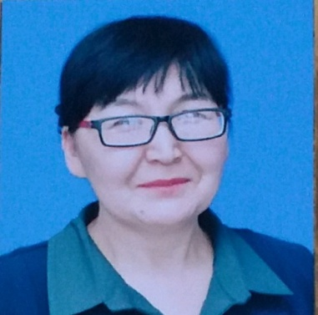 | Учитель казахского языка -10 часов | №5 от 1.09.2023 | Педагог-эксперт, №474 от 22.12.2021 | нет
 | Жумашева Д.А. | КГУ «Основная средняя школа с. Сурган отдела образования по Есильскому району управления образования Акмолинской области» |  | Учитель начальных классов 17 часов | №5 от 1.09.2023 | Педагог-исследователь, №248 от 30.12.2019 | нет
 | Зуева Л.В. | КГУ «Основная средняя школа с. Сурган отдела образования по Есильскому району управления образования Акмолинской области» |  | Педагог-психолог -1 ст., учитель биологии – 6 часов | №5 от 1.09.2023 | Категория 1 № 35 от 31.08.2022 | нет
 | Ильгундинова Ж.Р. | КГУ «Основная средняя школа с. Сурган отдела образования по Есильскому району управления образования Акмолинской области» |  | Учитель математики -15 часов | №5 от 1.09.2023 | Педагог-эксперт, № 586 от 30.12.2019 | нет
 | Майкенова К.Н. | КГУ «Основная средняя школа с. Сурган отдела образования по Есильскому району управления образования Акмолинской области» |  | Казахский язык – 11 часов | №5 от 1.09.2023 | Педагог-модератор, № 23 от 20.08.2020 | нет
 | Сысоева И.Н. | КГУ «Основная средняя школа с. Сурган отдела образования по Есильскому району управления образования Акмолинской области» |  | Библиотекарь 0,5 ст., учитель информатики – 5,5 часов, глобальные компетенции – 2 часа | №5 от 1.09.2023 | педагог | нет
 | Турсунов А.М. | КГУ «Основная средняя школа с. Сурган отдела образования по Есильскому району управления образования Акмолинской области» |  | Учитель физической культуры – 15 часов | №5 от 1.09.2023 | педагог | нет
 | Туякбаева А.В. | Мини-центр «Айгөлек» при КГУ «Основная средняя школа с. Сурган отдела образования по Есильскому району управления образования Акмолинской области» | 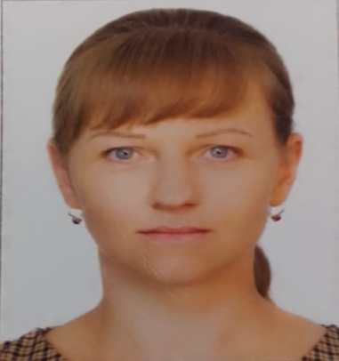 | Учитель музыки 2 часа; воспитатель 0,56 ст., муз. Руководитель 0,25 ст | №5 от 1.09.2023 | педагог | нет
 | Мирзахалов В.Т. | КГУ «Основная средняя школа с. Сурган отдела образования по Есильскому району управления образования Акмолинской области» |  | Завхоз 1 ст., делопроизводитель 0,5 ст |  | нет | нет
 | Алматова А.Т. | КГУ «Основная средняя школа с. Сурган отдела образования по Есильскому району управления образования Акмолинской области» |  | Уборщик служебных помещений 1,09 ст |  | нет | нет
 | Чуйко В.В. | КГУ «Основная средняя школа с. Сурган отдела образования по Есильскому району управления образования Акмолинской области» |  | Уборщик служебных помещений 1,08 ст |  | нет | нет
 | Идрисова К.Р. | КГУ «Основная средняя школа с. Сурган отдела образования по Есильскому району управления образования Акмолинской области» |  | Уборщик служебных помещений 1,08 ст |  | нет | нет
 | Пашковская И.С. | КГУ «Основная средняя школа с. Сурган отдела образования по Есильскому району управления образования Акмолинской области» | 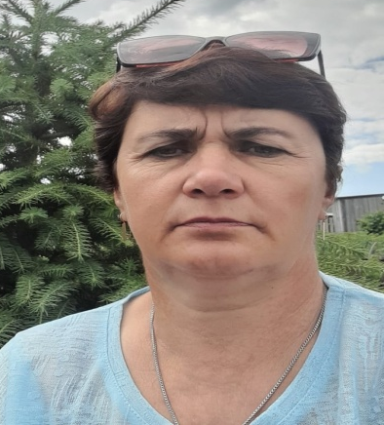 | Вахтер 1 ст |  | нет | нет
 | Мирошник В.В. | КГУ «Основная средняя школа с. Сурган отдела образования по Есильскому району управления образования Акмолинской области» |  | Работник по ремонту 1 ст |  | нет | нет
 | Сысоев А.П. | КГУ «Основная средняя школа с. Сурган отдела образования по Есильскому району управления образования Акмолинской области» | 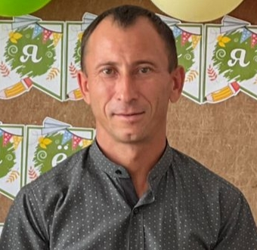 | Водитель 1 ст |  | нет | нет
 | Белоусова Т.И. | Мини-центр «Айгөлек» при КГУ «Основная средняя школа с. Сурган отдела образования по Есильскому району управления образования Акмолинской области» |  | Кухонный рабочий школы 0,5 ст., подсобный рабочий м/ц 0,5 ст |  | нет | нет
 | Шарипова Л.М. | Мини-центр «Айгөлек» при КГУ «Основная средняя школа с. Сурган отдела образования по Есильскому району управления образования Акмолинской области» |  | Повар школы 0,5ст; повар м/ц 0,5 ст |  | нет | нет
 | Майкенова Б.С. | Мини-центр «Айгөлек» при КГУ «Основная средняя школа с. Сурган отдела образования по Есильскому району управления образования Акмолинской области» |  | Помощник воспитателя 0,5 ст |  | нет | нет
 | Жумабекова З.Ж. | Мини-центр «Айгөлек» при КГУ «Основная средняя школа с. Сурган отдела образования по Есильскому району управления образования Акмолинской области» |  | Прачка 0,35 ст |  | нет | нет
 | Ибрагимова Р.Ф. | Мини-центр «Айгөлек» при КГУ «Основная средняя школа с. Сурган отдела образования по Есильскому району управления образования Акмолинской области» |  | Медсестра 0,5 ст |  | нет | нет

